ASSUNTO: INDICO AO EXMO. SR. PREFEITO MUNICIPAL, DR. PAULO DE OLIVEIRA E SILVA, MANUTENÇÃO NA AVENIDA ATLÂNTICO NO RESIDENCIAL DO BOSQUE EM RELAÇÃO AOS BURACOS EXISTENTES, QUE JÁ RESULTOU EM ACIDENTE DE MOTOCICLISTA.
DESPACHO

SALA DAS SESSÕES____/____/_____
PRESIDENTE DA MESA

INDICAÇÃO Nº DE 2023

SENHOR PRESIDENTE,
SENHORES (as) VEREADORES (as),

Tendo em vista, que já foi registrado acidente de moto, devido a um buraco na Avenida Atlântico no bairro Residencial do Bosque.
Considerando que além desse que causou acidente, existem outros buracos na referida Avenida.

INDICO AO EXMO. SR. PREFEITO MUNICIPAL, DR. PAULO DE OLIVEIRA E SILVA que seja realizado junto à Secretaria Competente a Operação Tapa Buraco no local mencionado.

SALA DAS SESSÕES “VEREADOR SANTO RÓTOLLI”, em 07 de fevereiro de 2023.

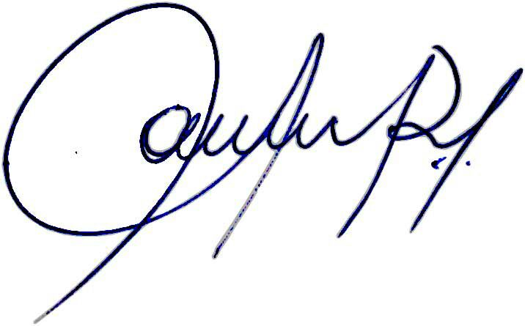

VEREADOR SONIA REGINA RODRIGUES MÓDENA
“SÔNIA MÓDENA”

